**Projeto de Bloco Tecnologia .NET com C#**

**Instituto Infnet**

**Professor Tomás**

**Aluno Tiago Ribeiro Gonçalves**

* Conta de cliente exemplo para teste do sistema: **Conta e Senha: 1234**

1. Diagrama de Sequencia

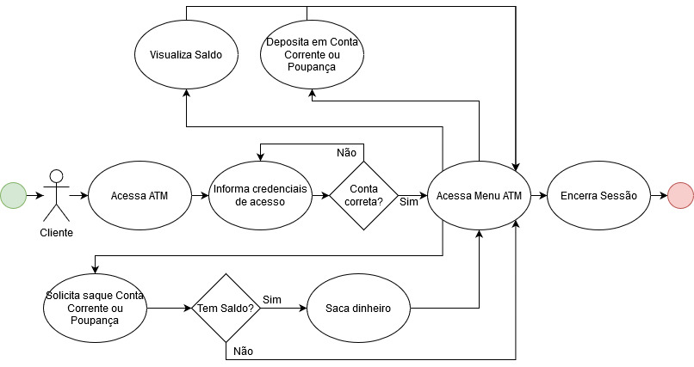

1. Diagrama UML



1. Herança

Conta Poupança e Conta Corrente herdam as características de Conta

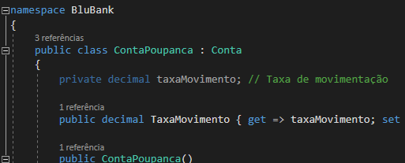

1. Polimorfismo

Fazendo proveito da herança, classe “Relatório” possui método “Somar” que tem uma única entrada e se comporta de acordo com os parâmetros que são informados.

